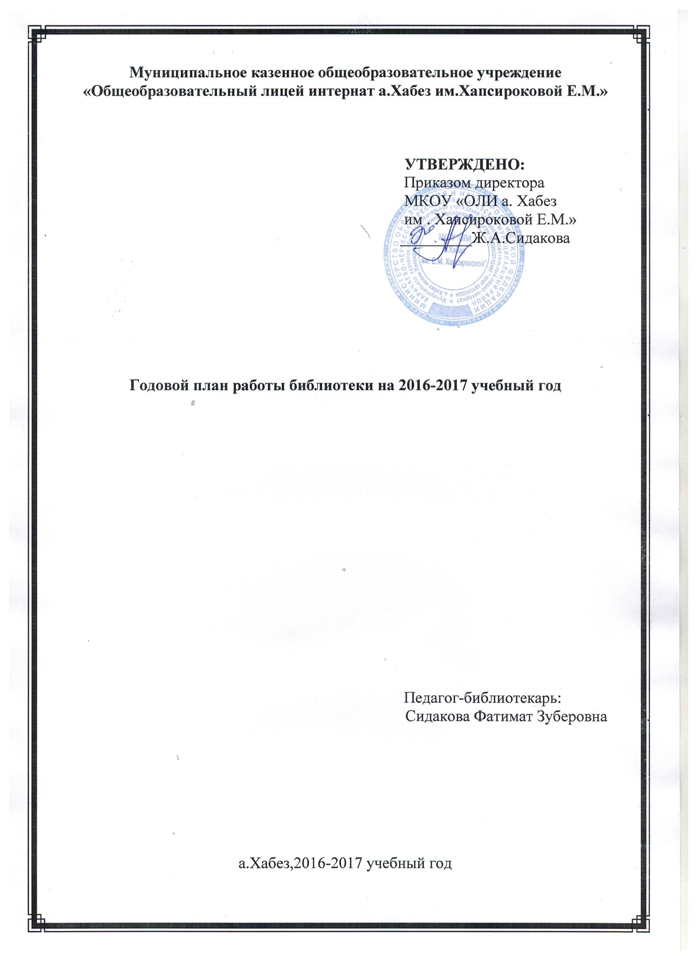
Годовой план работы библиотеки на 2016-2017 учебный год

Цель:

Создание единого информационно-образовательного пространства ОУ;
организация комплексного библиотечно-информационного обслуживания всех категорий пользователей, обеспечение их свободного и безопасного доступа к информации, знаниям, идеям, культурным ценностям в контексте информационного, культурного и языкового разнообразия.

О с н о в н ы е з а д а ч и:

качественное информационно-библиотечное обеспечение всех участников образовательного процесса,
комплектование библиотеки современными фондами,
приобщение читателей к ценностям отечественной и мировой культуры, духовно-нравственное воспитание детей и молодёжи,
совершенствование форм и методов работы с читателями,
формирование информационной культуры личности.

Основные функции библиотеки:

Информационная - библиотека предоставляет возможность использовать информацию вне зависимости от ее вида, формата, носителя.
Культурная - библиотека организовывает мероприятия, воспитывающие культурное и социальное самосознание, содействующие эмоциональному развитию учащихся.
Воспитательная - библиотека способствует развитию чувства патриотизма по отношению к государству, своему краю и школе; помощь в социализации обучающихся, развитии их творческих способностей.
Аккумулирующая – библиотека формирует, накапливает, систематизирует и хранит библиотечно-информационные ресурсы.
Сервисная – библиотека предоставляет информацию об имеющихся библиотечно-информационных ресурсах, организует поиск и выдачу библиотечно-информационных ресурсов, обеспечивает доступ к удаленным источникам информации.
Методическая – библиотека разрабатывает учебные и методические материалы по основам информационной культуры пользователей, алгоритмы и технологии поиска информации.
Учебная – библиотека организует подготовку по основам информационной культуры для различных категорий пользователей.
Социальная – библиотека содействует развитию способности пользователей к самообразованию и адаптации в современном информационном обществе.

Просветительская - библиотека приобщает учащихся к сокровищам мировой и отечественной культуры.
Направления деятельности библиотеки:
Оказание методической консультационной помощи педагогам, учащимся, родителям в получении информации из библиотеки.
Создание условий для учителей в получении информации о педагогической и методической литературе, о новых средствах обучения
Создание условий учащимся, учителям, родителям для чтения книг, периодики, работы с компьютерными программами.
Формирование, комплектование и сохранность фонда.
Систематическое пополнение материала в рубрике «Библиотека» на сайте школы.

План работы

№ | Наименование мероприятий |  | Дата проведения
Работа с учебным фондом
1 | Выдача и прием учебников |  | сентябрь, май
2 | Ведение тетради выдачи учебников |  | в течение года
3 | Прием и техническая обработка поступивших учебников |  | по мере поступления
4 | Информирование учителей и учащихся о новых поступлениях учебников и учебных пособий |  | по мере поступления
5 | Проведение работы по сохранности учебного фонда (рейды по классам) |  | 1 раз в полугодие
6 | Контроль над своевременным возвратом в библиотеку выданных изданий |  | в течение года
7 | Организация работы по мелкому ремонту и переплету изданий |  | в течение года
8 | Работа с резервным фондом учебников |  | в течение уч. года
9 | Периодическое списание ветхих и устаревших учебников |  | декабрь, июнь
10 | Работа с перечнями учебников и учебных пособий, рекомендованных Министерством образования и региональным компонентом учебников. Оформление заявки на приобретение учебной литературы. |  | в течение года
11 | Сбор учебников и предварительное комплектование учебной литературы на 2016/17 учебный год |  | май - июнь
12 | Составление УМК на 2016-2017 учебный год |  | июнь
Работа с фондом художественной литературы
1 | Своевременное проведение обработки и регистрации поступающей литературы. |  | по мере поступления
2 | Обеспечение свободного доступа в библиотеке. |  | в течение года
3 | Выдача изданий читателям. |  | постоянно
4 | Соблюдение правильной расстановки фонда на стеллажах. |  | постоянно
5 | Систематическое наблюдение за своевременным возвратом в библиотеку выданных изданий. |  | постоянно
6 | Ведение работы по сохранности фонда. |  | Постоянно
7 | Создание и поддержание комфортных условий для работы читателей. |  | постоянно
8 | Работа по мелкому ремонту художественных изданий, методической литературы и учебников с привлечением учащихся. |  | в течение года
9 | Периодическое списание фонда с учетом ветхости, морального износа и срока хранения. |  | декабрь, июнь
Комплектование фонда периодики
1 | Оформление подписки на 1-е полугодие |  | октябрь
2 | Оформление подписки на 2-е полугодие |  | апрель
Информационно – библиографическая работа
1 | Составление рекомендательных списков литературы, планов чтения по заявкам учителей и обучающихся к классным часам, юбилейным датам и праздникам |  | по заявкам
2 | Обзор новинок |  | По мере поступления
3 | Библиотечные уроки для пользователей |  | По графику
4 | Обзор периодических изданий |  | По мере поступления
5 | Работа с сайтом школы: систематическое пополнение раздела «Библиотека» на сайте школы. |  | В течение года
Индивидуальная работа с читателями
1 | Выдача учебной литературы |  | август-сентябрь
2 | Рекомендовать художественную литературу и периодические издания согласно возрастным категориям каждого читателя библиотеки. |  | постоянно
3 | Обслуживание учащихся школы согласно расписанию работы библиотеки. |  | ежедневно
4 | Просмотр читательских формуляров с целью выявления задолжников. |  | по триместрам
5 | Беседы на абонементе:  а) рекомендательные при выдаче книг;  б) контролирующие о прочитанном при возврате книг |  | постоянно
Работа с педагогическим коллективом.
1 | Информирование учителей о новой учебной и методической литературе, педагогических журналах и газетах |  | на педсоветах
2 | Консультационно-информационная работа с МО учителей-предметников, направленная на  оптимальный выбор учебников и учебных пособий в новом учебном году |  | Апрель
3. | Оказание методической помощи к уроку |  | в течение года
4. | Поиск литературы и периодических изданий по заданной тематике. Подбор материалов к предметным неделям для подготовки школьных газет |  | по требованию МО и педагогов
5 | Выступления на педсоветах |  | в течение года
Работа с родителями
1 | Выступления на классных и общешкольных родительских собраниях. Индивидуальные беседы |  | в течение года
Работа с активом
1 | Привлечение заинтересованных детей к элементам библиотечной работы |  | в течение года
2 | Участие детей в проведении библиотечных мероприятий. Библиографическая работа. |  | в течение года
Массовая работа
Библиотечно-библиографические и информационные уроки
 | 8 класс  Тема №1. Первое посещение библиотеки.  Путешествие по библиотеке. «Сюда приходят дети – узнают про все на свете». Понятие «читатель», «библиотека», «библиотекарь». Основные правила пользования библиотекой.  Как самому записаться в библиотеку?  Как самому выбрать книгу? (тематические полки, ящики, книжные выставки).  Тема №2. Правила общения с книгой.  Формирование у детей бережного отношения к книге. Ознакомление с правилами общения с книгой. Обучение простейшим приёмам бережного обращения с книгой  (обложка, закладка, простейший ремонт) | октябрь  январь
 | 8 класс  Тема №1. Где «живет» книжка.  Понятие об абонементе и читальном зале. Расстановка книг в фонде, читальном зале. «Открытые» полки.  Самостоятельный выбор книг при открытом доступе.  Тема №2. Структура книги.  Кто и как создаёт книгу.  Внешнее оформление книги: корешок, переплёт, обложка.  Внутреннее оформление: текст, страницы, иллюстрация.  «Говорящие обложки»- самостоятельный выбор книги в ШБ. | октябрь  декабрь
 | 8 класс  Тема №1. Структура книги.  Углубление знаний о структуре книги: титульный лист, оглавление, предисловие, послесловие.  Как сознательно и с пользой выбрать нужную книгу? Художники-иллюстраторы детских книг.  Тема №2.Выбор книг в библиотеке.  Что такое каталог и его назначение?  Первое знакомство с каталогом.  Титульный лист и каталожная карточка, их взаимосвязь. Шифр книги. Систематический каталог.  Отделы каталогов. Разделители.  Связь систематического каталога с расстановкой книг на полках | сентябрь  ноябрь
 | 9 класс  Тема №1. Твои первые помощники - энциклопедии и словари.  Представление о словаре, справочнике, энциклопедии. Структура справочного издания:  алфавитное расположение материала, алфавитные указатели, предметные указатели.  Тема №2. История книги.  Знакомство детей с историей книги от её истоков до настоящего времени. Древнейшие библиотеки мира. Школьная библиотека. Художники-иллюстраторы детских книг. | ноябрь  февраль
 | 9 класс  Тема №1. Как построена книга?  Аннотация. Предисловие. Содержание. Словарь. Использование знаний о структуре книге при выборе, чтении книг. При работе с ними.  Тема №2. Искусство книги.  Оценка работы художника, понимание внешней и глубинной связи с иллюстрации с текстом, знакомство с манерой. Художники-иллюстраторы детских книг | ноябрь  апрель
 | 10класс  Тема №1. Выбор информации (книг) в библиотеке.  Систематический каталог. Обучение самостоятельному поиску информации.  Библиотечный каталог. Картотека. Библиографические указатели.  Тематические списки литературы.  Титульный лист книги. Каталожная карточка. Аннотация на каталожной карточке. Шифр. Основные деления.  Расположение карточек в каталоге и книг на полках.  Тема №2. Пу путешествие по Интернету  Обзор интернетресурсов в помощь школьнику | декабрь  февраль
 | 10 класс  Тема №1. Библиография и её назначение.  Выбор книг. Понятие «библиография» и её назначение. Библиографические указатели и  их отличие от систематического каталога.  Как пользоваться указателем при выборе книг? Справочная литература. Привитие интереса к работе со справочной литературой  Тема №2. Путешествие по Интернету  Методы поиска информации с помощью Интернета | декабрь  январь
 | 11 класс  Тема №1. Справочно-библиографический аппарат школьной библиотеки.  Структура аппарата и его назначение. Алфавитный и систематический каталог.  Алфавитно–предметный указатель. Справочная литература. Энциклопедии: универсальные, отраслевые. Поиск литературы с помощью каталогов.  Тема №2. Путешествие по Интернету  Поиск информации с помощью Интернета  Электронные справочные издания. | февраль  март
 | 11 класс  Тема №1 Литература для старшеклассников: научно-познавательная, популярная,  художественная (различные жанры литературы) Периодика для старшеклассников. | март
 | 11 класс  Тема №1. Техника интеллектуального труда.  Методы работы с информацией. Полезные Интернет-ресурсы. Требования к созданию презентаций. | ноябрь
 | 11 класс  Библиотека как информационная среда (книжный фонд, организация СБА, структура, нетрадиционные носители информации) | Апрель-май
 | Выставки:
1 | Выставка учебно – методических комплектов:  «Нас еще не изучали!» | сентябрь
2 | Выставка книг к предметным неделям: «С книгой в мир интересных наук». | по предметным неделям
3 | Выставки книг к юбилейным датам русских писателей. | в течение года
 | СЕНТЯБРЬ
03 | – 105 лет со дня рождения русского поэта Сергея Григорьевича Острового (1911-2005). | выставка
13 | 80 лет со дня рождения русского писателя Геннадия Александровича Черкашина (1936-1996). | Обзор книг
15 | 125 лет со дня рождения английской писательницы Агаты Кристи (н. и. Кларисса Миллер) (1891-1976). | выставка
25 | 110 лет со дня рождения русского композитора Дмитрия Дмитриевича Шостаковича (1906-1975). | плакат
30 | 110 лет со дня рождения русской писательницы Любови Федоровны Воронковой (1906-1976). | Книжная выставка
 | ОКТЯБРЬ
01 | Международный день пожилых людей |  | Конкурс рисунков
01 | 225 лет со дня рождения русского писателя Сергея Тимофеевича Аксакова (1791-1859). |  | выставка
05 | Всемирный день учителя. (Учрежден ЮНЕСКО в 1994 г.). |  | Выставка рисунков
15 | Всемирный день поэзии. |  | Конкурс чтецов
24 | Международный день школьных библиотек. (Учреждён Международной ассоциацией школьных библиотек. Отмечается в четвёртый понедельник октября. В России отмечается с 2000 г.).
 | НОЯБРЬ
07 | День согласия и примирения |  | Информационный плакат
11 | 195 лет со дня рождения русского писателя Федора Михайловича Достоевского (1821-1881). |  | Викторина
11 | 115 лет со дня рождения русского писателя, художника иллюстратора Евгения Ивановича Чарушина (1901-1965). |  | Громкие чтения рассказов Чарушина
19 | 305 лет со дня рождения русского поэта, ученого, мыслителя Михаила Васильевича Ломоносова (1711-1765). |  | Читательская конференция
22 | 215 лет со дня рождения русского писателя, этнографа Владимира Ивановича Даля (1801-1872). |  | Библиотечный урок для 7-8 классов
 | ДЕКАБРЬ
01 | 120 лет со дня рождения русского военачальника Георгия Константиновича Жукова (1896-1974). | Информационный плакат
09 | 120 лет со дня рождения маршала Великой Отечественной войны Константина Константиновича Рокоссовского (1896-1968). | Информационный плакат
10 | 195 лет со дня рождения русского поэта,  прозаика, критика, издателя Николая Алексеевича Некрасова (1821-1878). | Книжная выставка
12 | Памятная дата России. День Конституции Российской Федерации. (Установлен Федеральным законом от 21.07.2005 г. № 98-ФЗ «О днях воинской славы и памятных датах России»). | Беседы 7-9 класс
 | ЯНВАРЬ
01 | 90 лет со дня рождения Юрия Николаевича Григоровича | Инфоормационная выставка
28 | 120 лет со дня рождения Валентина Петровича Катаева | Книжная выставка
 | ФЕВРАЛЬ
10 | День памяти А.С. Пушктна 120 лет со дня смерти | Плакат-выставка
14 | Международный день дарения книг | Школьная акция «Подари книгу другу»
 | МАРТ
08 | Международный женский день( В России празднуется с 1913г) | Конкурсы в классах
15 | 80 лет со дня рождения Валентина Никифоровича Распутина | Цикл бесед 10-11 классы
27 | Международный день театра | выставка
31 | 135 лет со дня рождения Корнея Ивановича Чуковского | Беседа в начальных классах
 | АПРЕЛЬ
01 | Международный день птиц | Конкурс рисунков 4 класс
01 | День смеха | Классные часы
12 | День космонавтики | Выставка
28 | 115 лет со дня рождения Валентины Александровны Осеевой | презентация
 | МАЙ | видефильм
09 | День Победы. Работа с ветеранами, тружениками тыла, дети войны  Акция «Прочти книгу о войне»  «День Героев Отечества» акция « Единый выставочный день» | Беседы, встречи, видеофильмы
18 | Международный день музеев | презентация
27 | Общероссийский день библиотек
 | Юбилейные книги
470 лет «Повести о Петре и Февронии Муромских» (1547)
180 лет стихотворению «Бородино» (1837) М.Ю. Лермонтова
120 лет – «Овод» (1897) Э.-Л. Войнич
95 лет – «Алые паруса» (1922) А. Грина
90 лет – «Гиперболоид инженера Гарина» (1927) А.Н.Толстого
90 лет – «Республика ШКИД» (1927) Г. Белых и Л. Пантелеева
60 лет – «Судьба человека» (1957) М.Шолохова
55 лет – «Многотрудная, полная невзгод и опасностей жизнь Ивана Семёнова, второклассника и второгодника» Л.И. Давыдычева (1962)

5 | Акции среди учащихся:  «Подари учебник школе»  «Лучший читатель года»  «Лучший читающий класс года» | октябрь-май
Организационная работа
1 | Участие в районных мероприятиях |  |  | постоянно
2 | Участие в заседаниях районного методического объединения библиотекарей |  |  | по графику ОО

